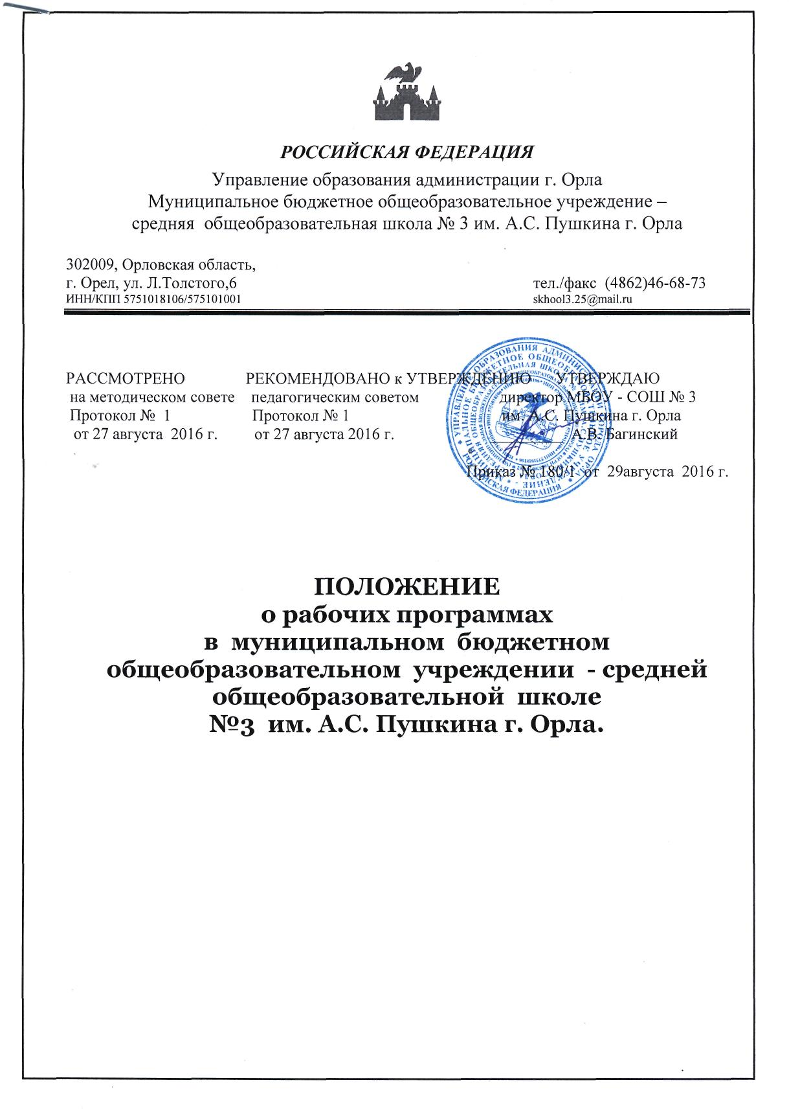ПОЛОЖЕНИЕ
о рабочих программах
в муниципальном бюджетном
общеобразовательном учреждении - средней
общеобразовательной школе №3 им. А.С. Пушкина г. Орла.

1. Общие положения
1.1. Настоящее Положение разработано в соответствии с Федеральным законом «Об образовании в Российской Федерации», СанПин 2.4.2821-10, Уставом муниципального бюджетного общеобразовательного учреждения – средней общеобразовательной школы № 3 им. А.С. Пушкина г. Орла (далее Учреждение) и регламентирует порядок разработки и реализации рабочих программ.

1.2. Рабочая программа (далее – Программа) – нормативный документ, обязательный для выполнения в полном объеме, предназначенный для реализации требований федерального государственного образовательного стандарта основного общего образования к условиям и результатам образования обучающихся второй ступени образования по конкретному курсу учебного плана Учреждения. Программа также определяет ценности и цели, состав и логическую последовательность усвоения элементов содержания, выявляет уровни и нормы оценки знаний обучающихся.

1.3.К Рабочим программам относятся:
- программы по учебным предметам;
- программы элективных курсов;
- программы факультативных занятий;
- программы по организации внеурочной деятельности обучающихся.
1.4. Программа является составной частью основной образовательной программы основного общего образования Учреждения, определяющей содержание и организацию образовательного процесса.

1.5. Цель Программы – создание условий для планирования, организации и управления образовательным процессом по определенному курсу.
1.6.Программы разрабатываются по всем курсам, изучаемым в Учреждении в рамках основных и дополнительных образовательных программ.

1.7. Корректировка Программ осуществляется в случае расхождения количества учебных часов, предусмотренных Программой на проведение учебных занятий и фактическим количеством проведенных учебных занятий (в случае болезни ребенка, учителя и т.д.) по окончании каждой четверти. Результаты корректировки вносятся в специальный Лист корректировки Программы (Приложение 1).
2. Задачи Рабочей программы
2.1. Обеспечить достижение планируемых результатов освоения основной образовательной программы общего образования Учреждения.
2.2. Дать представление о практической реализации компонентов государственного образовательного стандарта при изучении конкретного курса.
2.3. Определить содержание, объем, порядок изучения учебного предмета, курса с учетом целей, задач и особенностей учебно-воспитательного процесса Учреждения и контингента обучающихся.
3. Функции Рабочей программы
3.1. Нормативная, то есть является документом, обязательным для выполнения в полном объеме.
  - Целеполагания, то есть определяет ценности и цели, ради достижения которых она введена в ту или иную образовательную область.
  - Определения содержания образования, то есть фиксирует состав элементов содержания, подлежащих усвоению обучающимися (требования к минимуму содержания), а также степень их трудности.
  - Процессуальная, то есть определяет логическую последовательность усвоения элементов содержания, организационные формы и методы, средства и условия обучения.
  - Оценочная, то есть выявляет уровни усвоения элементов содержания, объекты контроля и критерии оценки уровня обученности обучающихся.

4. Технология разработки Рабочей программы
4.1. Разработка и утверждение Программ относится к компетенции Учреждения и реализуется им самостоятельно.
4.2. Программа создается на основе примерных программ, рекомендованных Минобрнауки РФ, а также требований Федерального государственного образовательного стандарта основного общего образования, авторской программы по курсу, Основной образовательной программы основного общего образования Учреждения, учебного плана Учреждения.
4.3. Программа составляется учителем-предметником (группой педагогов-специалистов по данному предмету), педагогом дополнительного образования по определенному учебному курсу на учебный год или на ступень обучения.
4.4. Проектирование содержания образования на уровне отдельного учебного курса осуществляется индивидуально каждым педагогом в соответствии с уровнем его профессионального мастерства и авторским видением дисциплины (образовательной области). Допускается коллективное планирование, если преподавание ведется по одному и тому же УМК.
4.5. При разработке Программы учитываются особенности класса, особенности изучения предмета.
4.6. Программа курса является основой для создания учителем календарно-тематического планирования на каждый учебный год.
4.7. Если в примерной или авторской программе не указано распределение часов по разделам и темам, а указано только общее количество часов, учитель в Программе распределяет часы по разделам и темам самостоятельно, ориентируясь на используемые учебно-методические комплексы и индивидуальные особенности обучающихся.
4.8. В зависимости от степени корректировки примерной или авторской программы рабочая программа может быть двух видов:
1 вид – если Программа в полном объеме соответствует примерной или авторской программе по предмету, но в примерной учебной (или авторской, составленной на основе примерной) программе не указано распределение часов по темам или годам изучения учебного курса, а имеется только количество часов по разделам на несколько лет изучения, в этом случае учитель распределяет часы каждого раздела по учебным годам и темам самостоятельно;
2 вид – если:
- количество часов в учебном плане Учреждения не совпадает с количеством часов в примерной или авторской программе (более чем на 6 часов в год) вне зависимости от количества учебных недель (34 или 35 учебных недель);
- производится корректировка авторской программы в плане изменения числа тем, последовательности их изложения, перераспределения часов, отводимых на изучение тем; распределение резервного времени производится учителем самостоятельно и не является корректировкой программы;
- есть необходимость разработать интегрированный курс, включающий два и более предметов; Программу по интегрированному курсу разрабатывают с учетом наибольшего взаимопроникновения тем учебных предметов, входящих в интегрированный курс;
- Программы по элективным, факультативным курсам и по организации внеурочной деятельности составлены на основе учебной литературы при отсутствии авторской программы и учебно-методического комплекта.
4.9. Этапы составления рабочей программы:
1 шаг. Выбрать программу по учебному курсу и соответствующий ей учебник из федерального перечня, рекомендованного и допущенного Министерством образования и науки РФ, из регионального перечня, утвержденного приказом Департамента образования, молодежной политики и спорта Орловской области, и перечня учебных пособий, утвержденных приказом директора Учреждения.
2 шаг. Сравнить и привести в соответствие цели изучения учебного курса с целями, сформулированными в примерной или авторской программе, а также с целями и задачами основной образовательной программы Учреждения.
3 шаг. Сопоставить требования к уровню подготовки выпускников с теми же требованиями, прописанными в примерной программе.
4 шаг. Оформить требования к уровню подготовки выпускников через рационально выраженные диагностические цели, результаты обучения.
5 шаг. Выделить и конкретизировать требования к уровню подготовки обучающихся из перечня умений, прописанных в требованиях к уровню подготовки выпускников, согласно содержанию авторской программы.
6 шаг. Сопоставить содержание выбранной авторской программы с содержанием примерной программы.
7 шаг. Включить (или исключить) в (из) содержание(я) Программы разделы, темы, вопросы, которые были выделены в ходе избыточного или недостающего информационного материала двух программ.
8 шаг. Структурировать содержание учебного материала курса, определив последовательность тем и количество часов на изучение каждой.
9 шаг. Определить дополнительную справочную и учебную литературу.
10 шаг. Создать контролирующие материалы.
11 шаг. Составить Программу: оформить материалы согласно структуре.

5. Структура рабочей программы
5.1. Структура Программы является формой представления учебного курса как целостной системы, отражающей внутреннюю логику организации учебно-методического материала, и включает в себя следующие элементы:
1) титульный лист;
2) пояснительную записку;
3) планируемые результаты освоения учебного предмета, курса;
4)Содержание учебного предмета, курса;
5)тематическо6е планирование с указанием количества часов на освоение каждой темы.
6. Содержание и оформление рабочей программы
6.1. Титульный лист считается первым, но не нумеруется, как и листы приложения. На титульном листе указываются:
  - полное название образовательного учреждения,
  - название Программы (предмет, курс);
  - адресность (класс или ступень обучения);
  - грифы рассмотрения программы на методическом объединении учителей-предметников (с указанием номера протокола и даты), согласования программы с заместителем директора, курирующего данного учителя, предмет, курс, утверждения программы (с указанием даты и номера приказа руководителя Учреждения);
  - по усмотрению учителя - название населенного пункта; год составления Программы
6.2. Пояснительная записка – структурный элемент Программы, поясняющий актуальность изучения данного курса, его задачи и специфику, а также содержит:
документ(ы), на основании которого(ых) составлена рабочая программа (базисный учебный план, Федеральный государственный стандарт, Примерная программа, авторская программа, программа, рекомендованная министерством образования и науки РФ); УМК учителя (методическое пособие, учебник, рабочие тетради, др.);количество практических и лабораторных работ за год; количество контрольных работ за год; цели и задачи, решаемые при реализации рабочей программы с учетом особенностей региона; информация о внесенных изменениях (не более 20%) и их обоснование.

6.3. планируемые результаты освоения учебного предмета(планируемый уровень подготовки выпускников на конец учебного года (уровня образования) в соответствии с требованиями, установленным ФК ГОС, образовательной программой Учреждения.
6.4 содержание учебного курса.

6.5. Тематическое планирование – структурный элемент Программы, отражающий последовательность изучения разделов, тем, общее количество часов (в том числе на теоретические и практические занятия), определяет проведение контрольных работ в различных формах (зачет, тестовая работа, письменная работа и др.).
Требования к оформлению собственно календарно-тематического планирования по учебному предмету. Календарно-тематического планирование оформляется в печатной форме, в табличном виде и имеет следующее содержание:
Тематическое планирован с определением основных видов учебной деятельности обучающихся представляется в виде таблицы, содержащей следующие графы:
- № п/п;
  - общее название раздела (модуля, темы);
  - количество часов, отведенных на изучение данной темы;
  - название темы каждого урока;
  - дата (срок) проведения планируемый и фактический;
  - примечания (корректировка).
Учитель вправе включать дополнительные графы такие, как:
названия практических, лабораторных, контрольных работ;
материалы и оборудование, темы и понятия, домашнее задание, тип урока
(по необходимости), а также графу корректировки заменить Листом корректировки Рабочей программы.

    - В графе «Примечания» могут содержаться записи, сделанные учителем в процессе работы:
- используемая дополнительная литература;
- содержание индивидуальных заданий для слабоуспевающих учащихся.
- запланированная индивидуальная работа с одаренными учениками;
- используемые нетрадиционные формы уроков;
- корректировка.
  - Содержание плана учебного предмета должно соответствовать содержанию программы, по которой ведётся обучение.

7. Утверждение рабочей программы
7.1. Программа представляется учителем-предметником, педагогом дополнительного образования на заседании методического объединения учителей-предметников, по итогам рассмотрения оформляется протокол. Методическое объединение рассматривает программу на предмет соответствия требованиям ФГОС ООО и принимает решение о рекомендации к утверждению. В протоколе заседания указывается факт соответствия Программы установленным требованиям. Руководитель методического объединения ставит подпись на титульном листе рабочей программы под грифом «Рассмотрено» (вверху слева) и указывает номер и дату протокола.
7.2. Далее Программа анализируется заместителем директора по учебно-воспитательной работе Учреждения на предмет соответствия программы учебному плану общеобразовательного учреждения и требованиям ФГОС, ФКГОС; проверяется наличие учебника, предполагаемого для использования. На титульном листе Программы ставится гриф «Согласовано», заместитель директора по УВР (подпись), расшифровка подписи, дата.
7.3. После согласования Программа утверждается приказом директора Учреждения в начале учебного года (до 1 сентября текущего года), при этом ставится гриф утверждения на титульном листе (вверху справа), подпись директора с расшифровкой, номер и дата приказа.
7.4. При несоответствии Программы установленным данным Положением требованиям руководитель образовательного учреждения накладывает резолюцию о необходимости доработки с указанием конкретного срока исполнения.
7.5. Все изменения, дополнения, вносимые педагогом в Программу в течение учебного года, должны быть согласованы с заместителем директора по УВР, курирующим данного педагога, предмет, направление деятельности и пр.
7.6. Программы, являющиеся авторскими, проходят дополнительно процедуру внутреннего и при необходимости внешнего рецензирования. Внутреннее рецензирование проводится в Учреждении высоко квалифицированным учителем соответствующего учебного предмета.

Данное Положение вступает в силу со дня его утверждения. Срок действия не ограничен (или до момента введения нового Положения).

